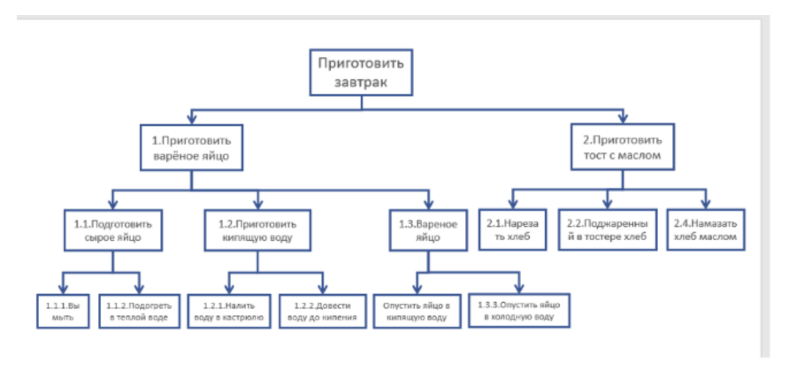Анализ исходной декомпозиции (рисунок 3)

Цель декомпозиции: отразить пошаговый процесс приготовления завтрака.
Вид декомпозиции: структурная.
Количество уровней: 3.
Обнаруженные ошибки:
- Нарушена нумерация блоков («Опустить яйцо в кипящую воду»)
- Нарушено правило единства критерия: используются как действия, так и объекты (например, 1.3 «Варёное яйцо» и 2.2 «Поджаренный в тостере хлеб»).
- Смешаны функции разных уровней: 'приготовить яйцо' и 'опустить яйцо' находятся на одном уровне.
- Отсутствует равномерность детализации: одни ветви раскрыты, другие — нет.
- Не отображен чай и сок, хотя они входят в меню завтрака.

Исправленная объектная декомпозиция
Ниже представлена уточнённая схема с соблюдением правил декомпозиции:

Цель декомпозиции: Показать меню завтрака как набор конечных продуктов потребления.
Вид декомпозиции: Объектная.
Критерии:
Уровень 1: Разделение приема пищи на твердую и жидкую пищу. Это крупные классы объектов и в целом данное разбиение привычно для людей.
Уровень 2: Конкретные единицы потребления.

